*Module : Business Intelligence et Bases de données NoSQL*

*Filière : Génie Informatique et Technologies Émergentes (2ITE) 2ème année Cycle*

*Ingénieur*

**LAB 3**

*Réalisé par:*

*Evalué par:*

*Chantir Wadie*

*Pr Mohamed Hanine*

*chantirwadie@gmail.com*

*m.hanine.ensaj@gmail.com*

Année universitaire: 2021/2022



# Table des matières

Table des matières 2

I. Préparation 3

II. Cassandra en mode commande : 4

III. Les collections 9

1. Manipulation avancée 15

A. Le timestamp des colonnes : 15

B. Les colonnes d’expiration : 16

C. Supervision & Administration : 18

IV. Travail à faire : 20

# Préparation

Après Installation de Cassandra et Python 2.7.3

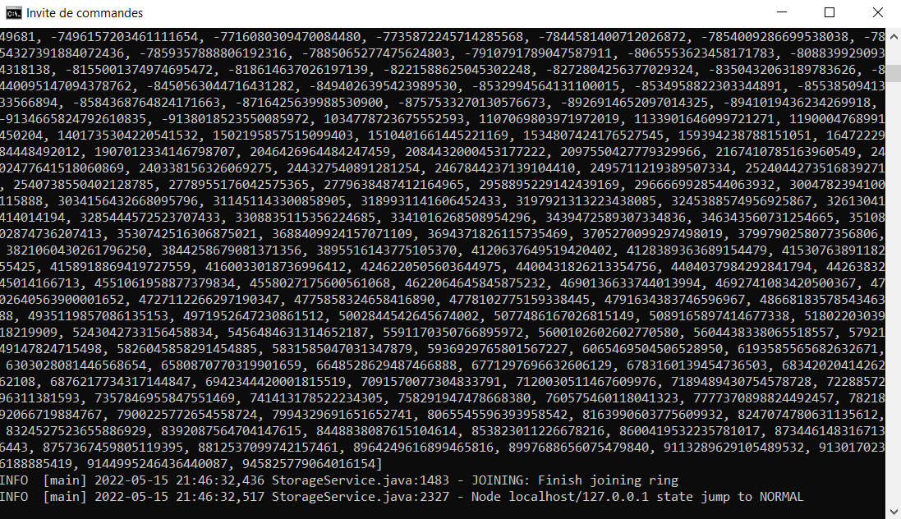

Lance la commande cqlsh :

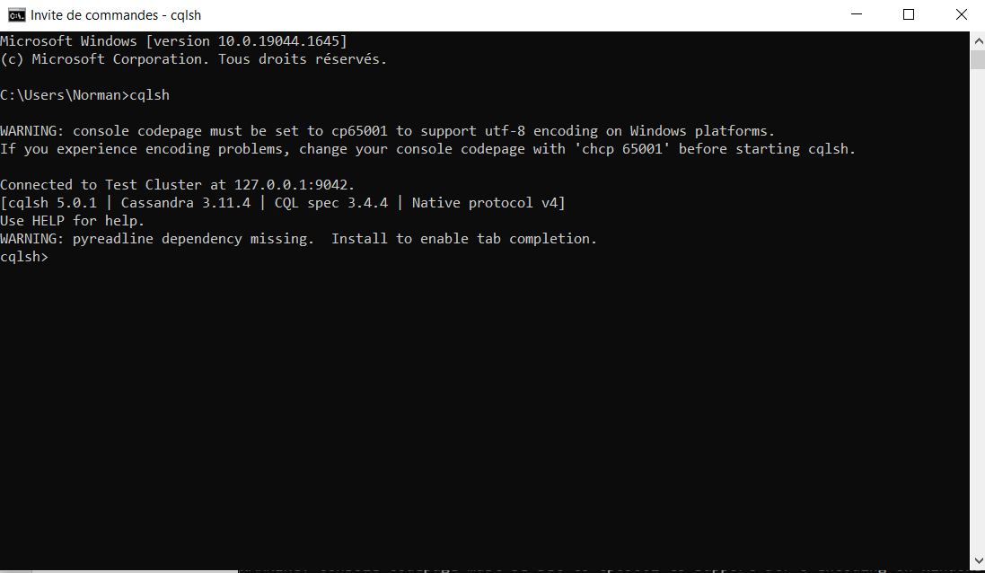

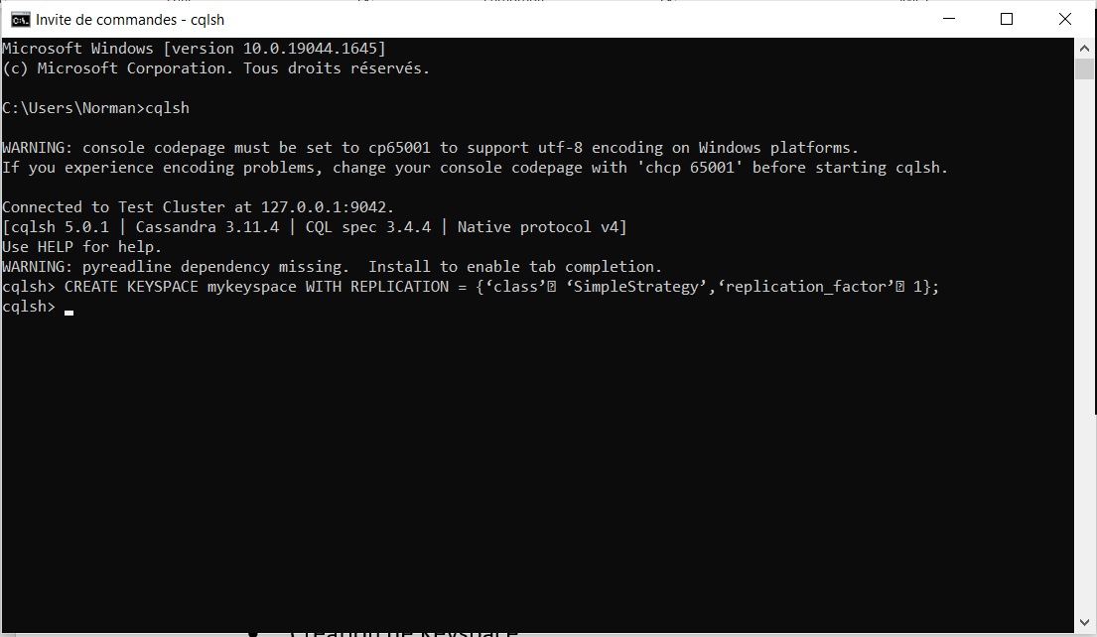

# Cassandra en mode commande :

Opération sur les Keyspaces

Pour cela on exécute cette commande :

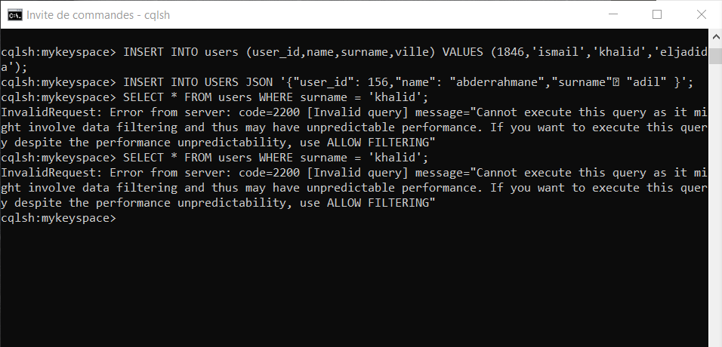

On peut modifier et suprimer la stratégie de placement ou le facteur de réplication ou les deux

Pour cet exemple, on va modifier le facteur de réplication

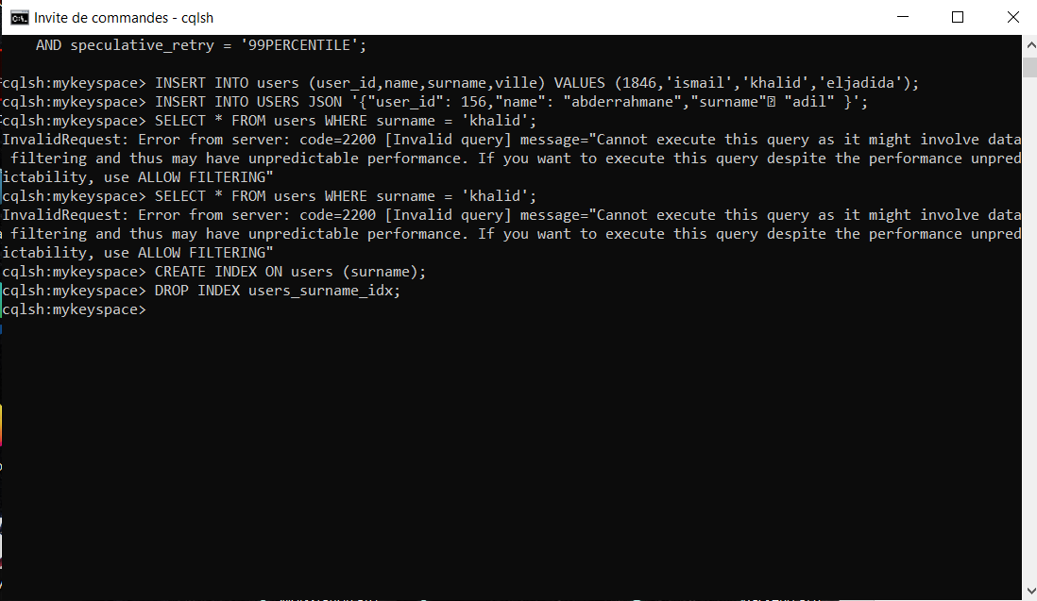

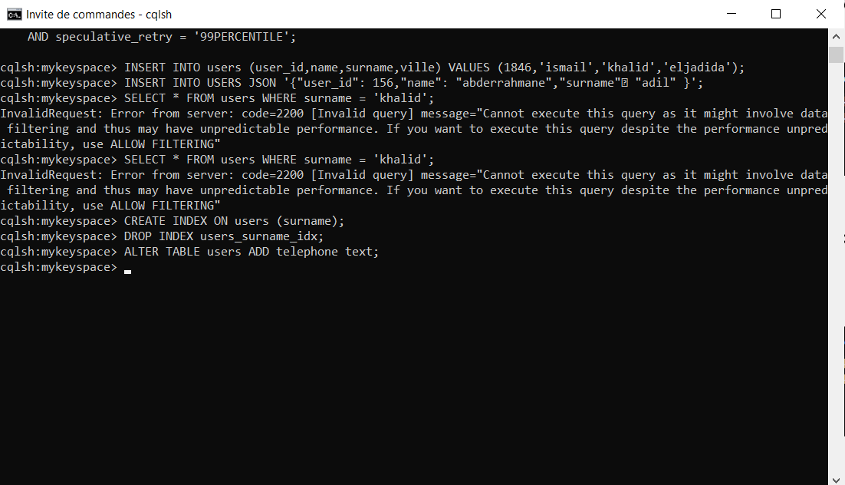

On peut modifier table users par :

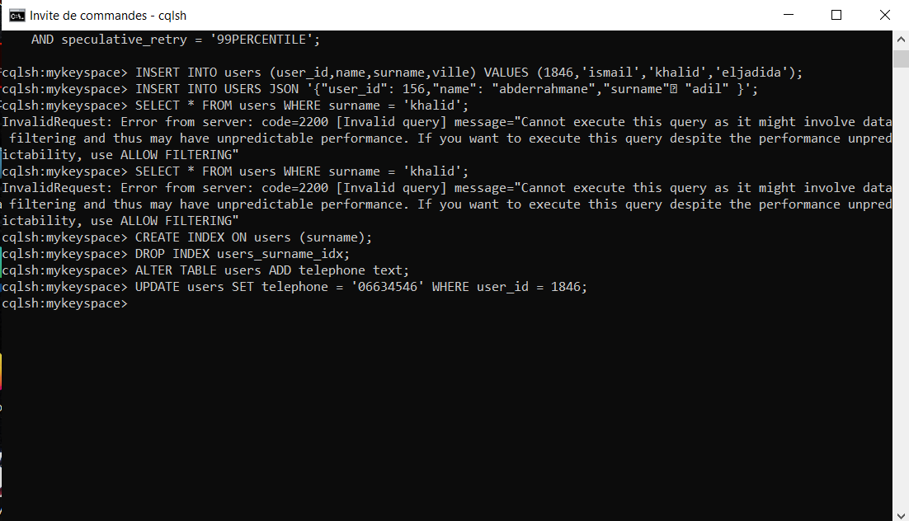

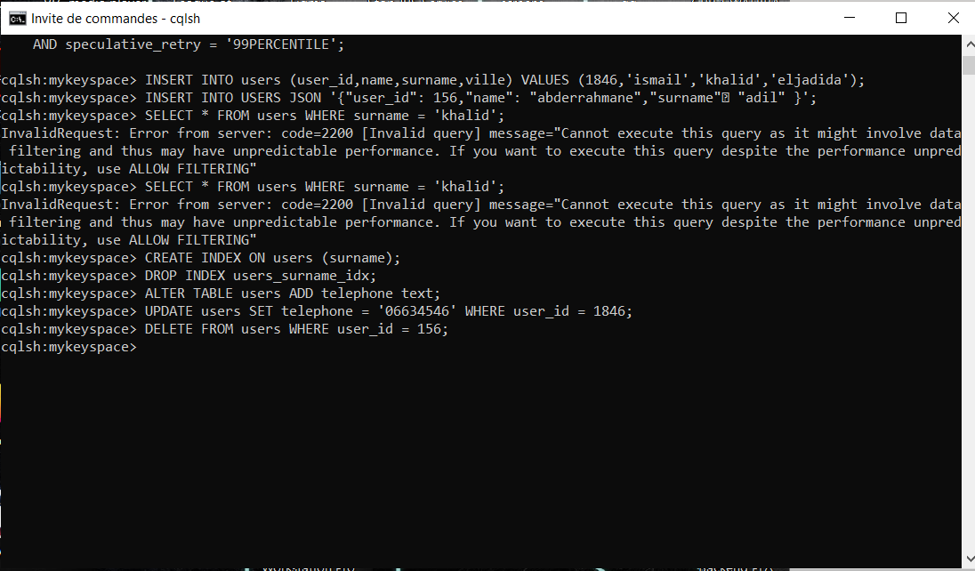

Insérer les données depuis un fichier CSV

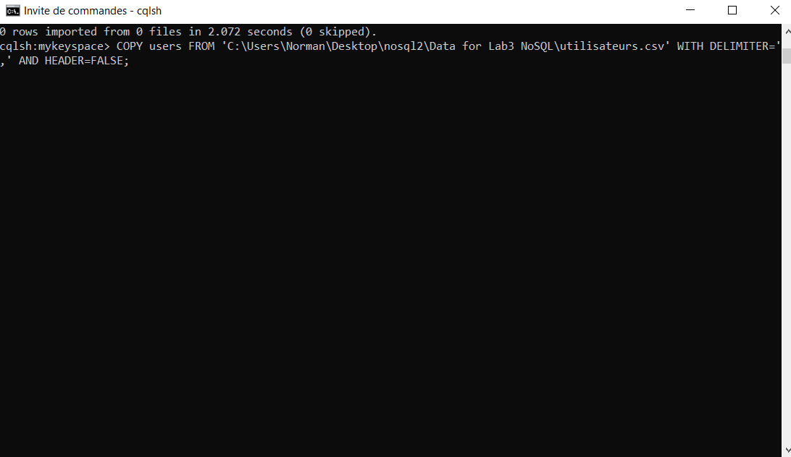

Le fichier CSV utiliser :

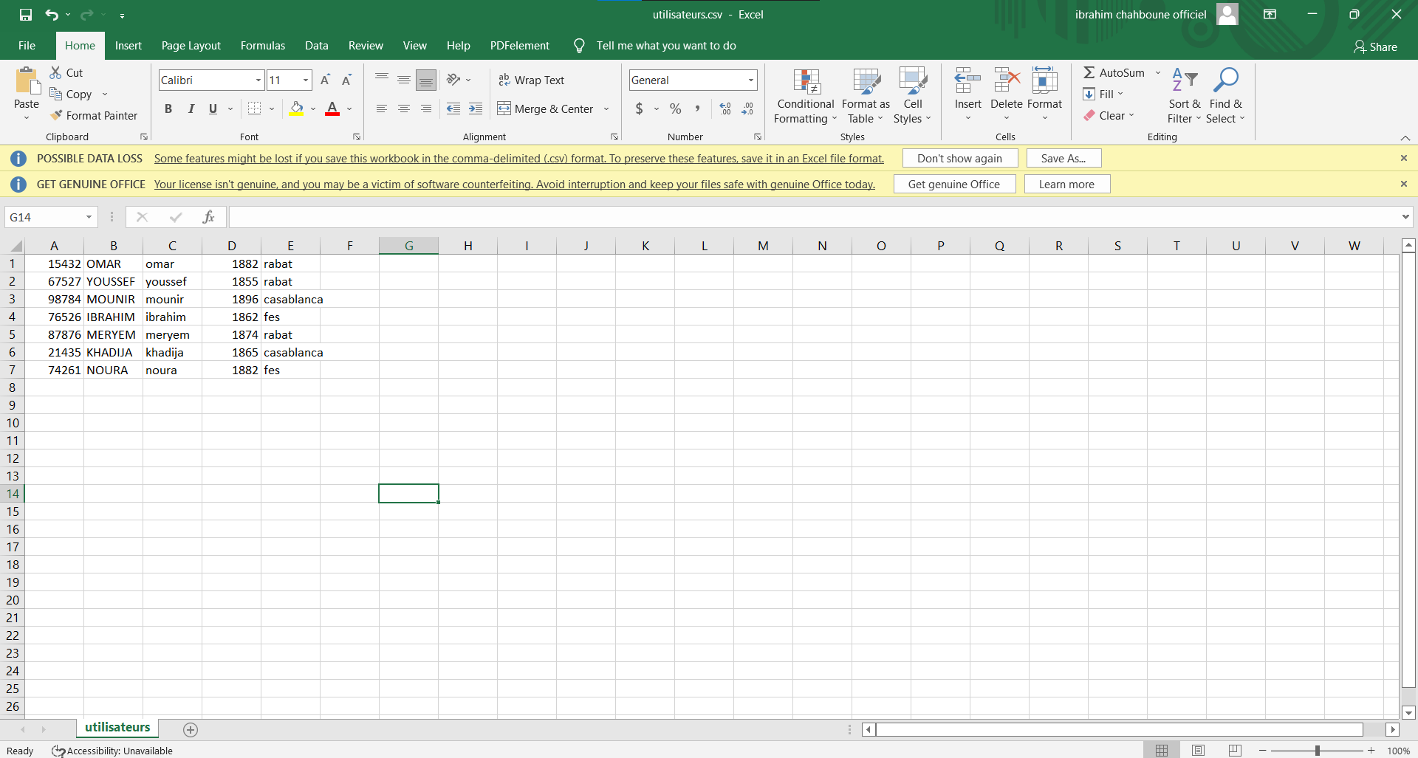J’ai ajouté le champ de la ville

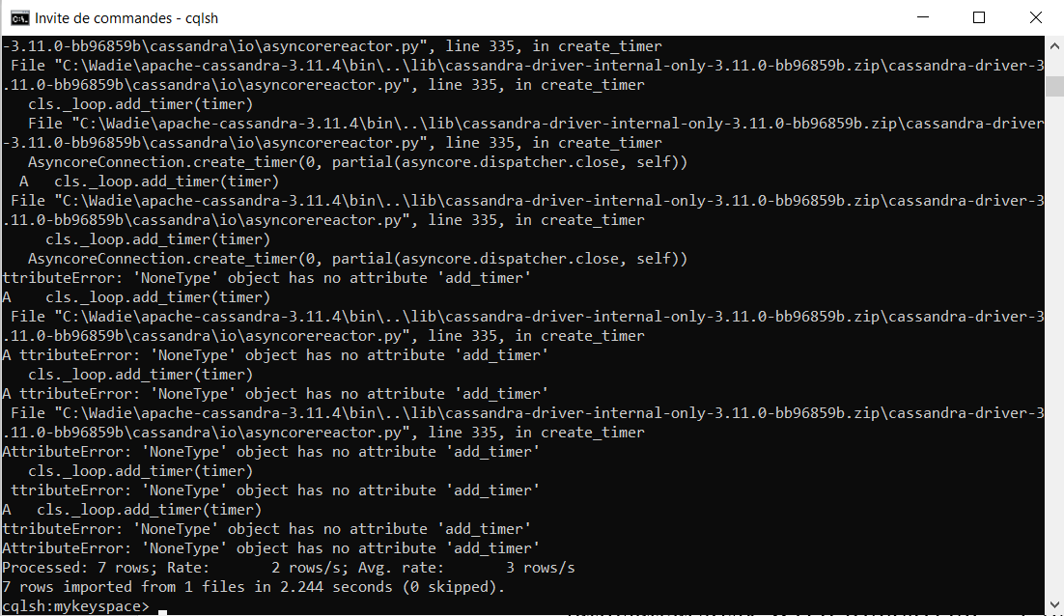

On enregistrer les données sous format csv

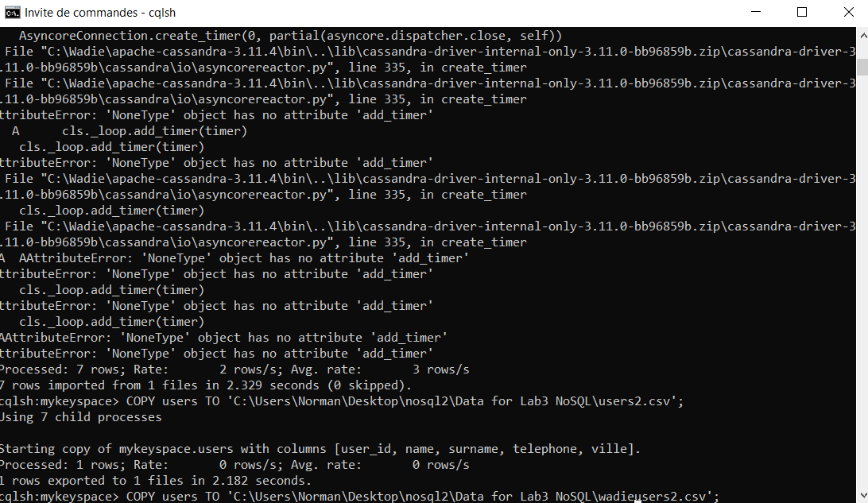

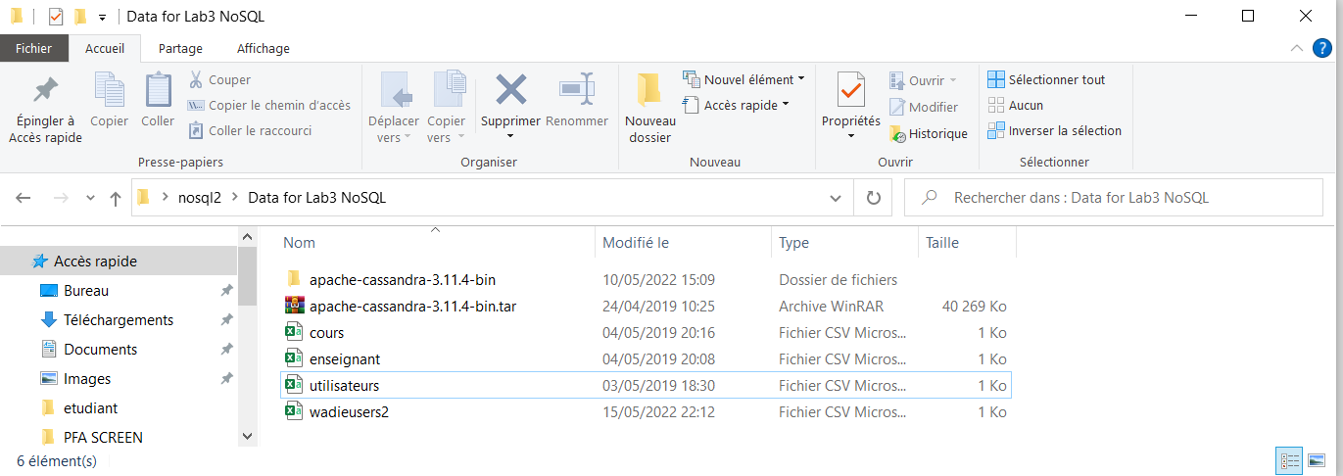

# Les collections

Création une table utilisateurs avec le champ emails de type set

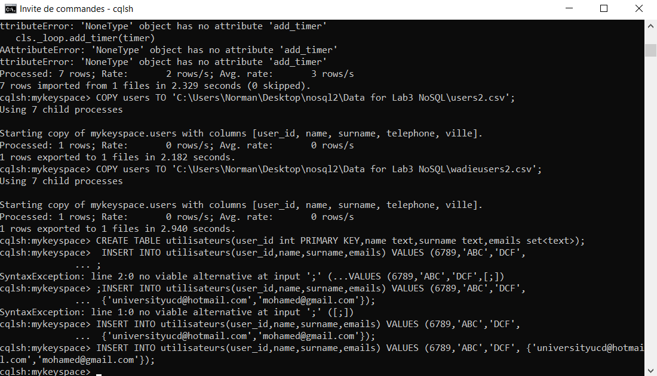

Insertion d’un enregistrement

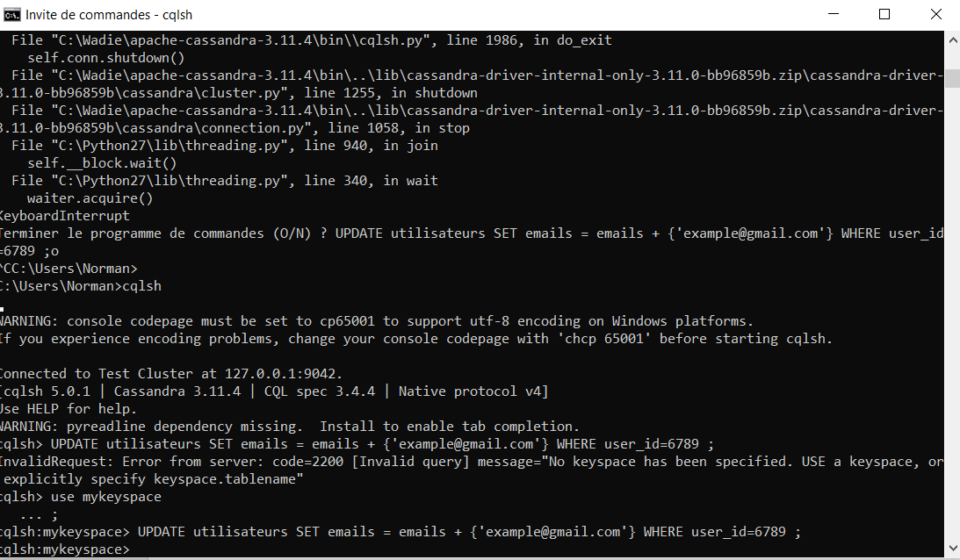

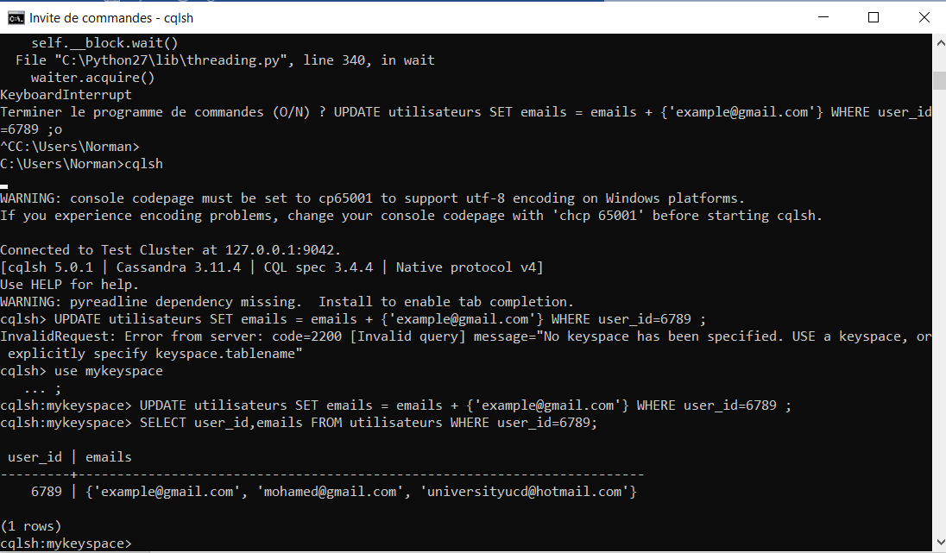

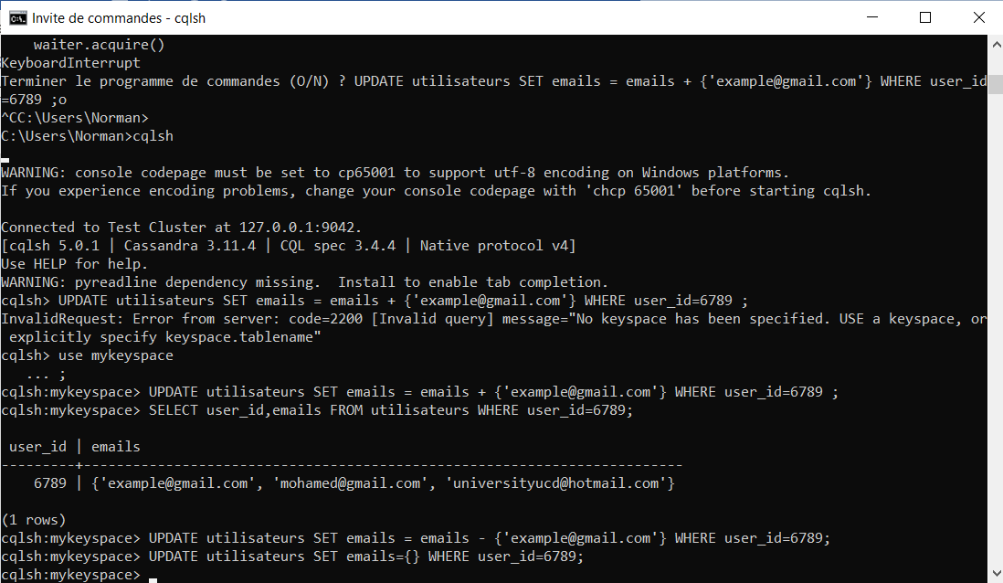

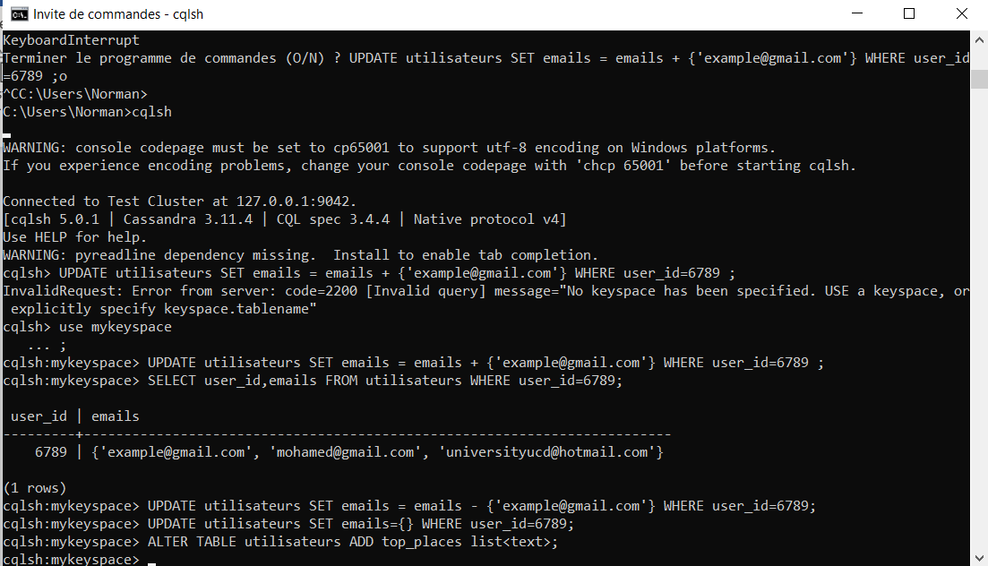

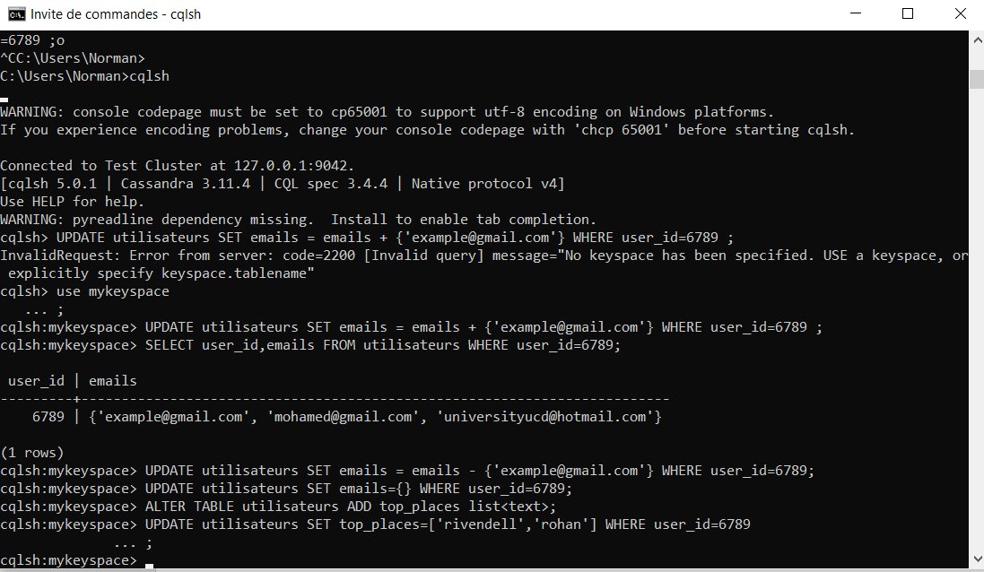

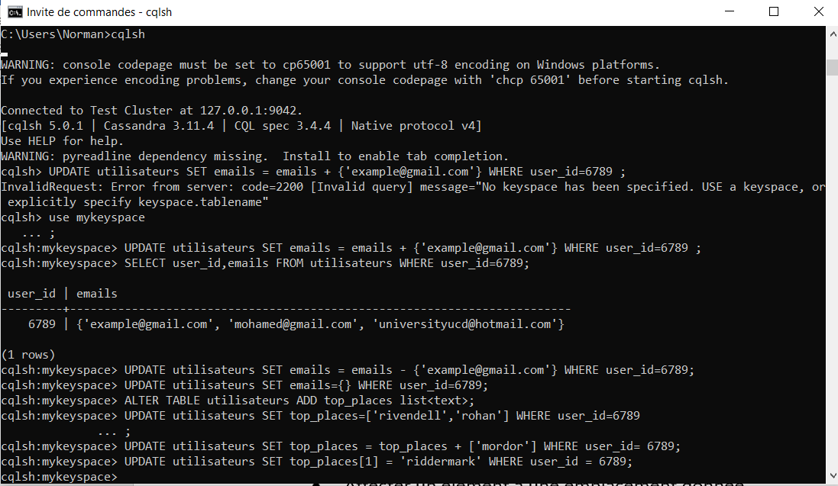

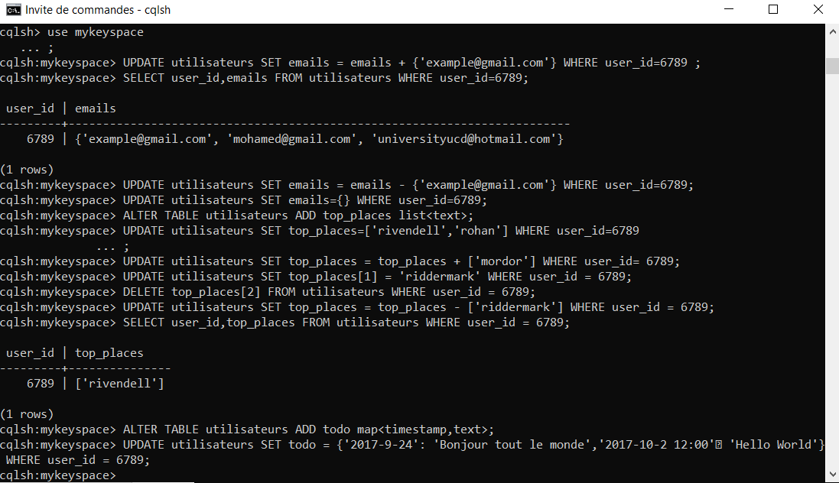

Ajout d’un élément :

UPDATE utilisateurs SET todo['2017-10-2 12:00'] = 'Africa Free' WHERE user_id = 6789;

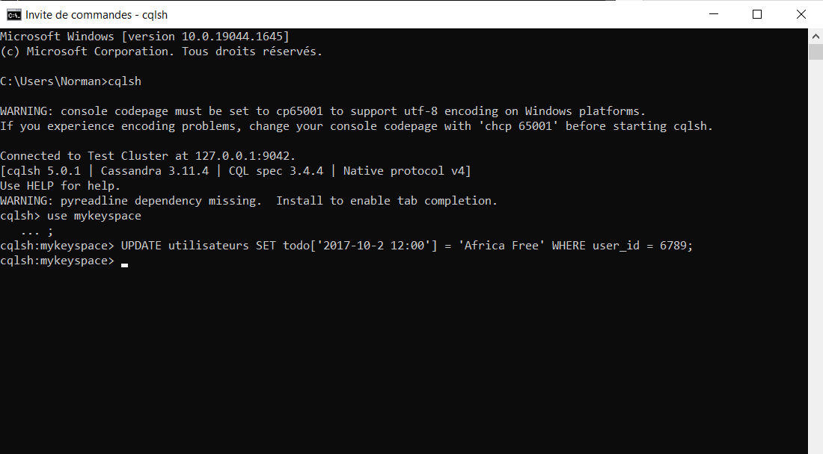

Utiliser INSERT pour spécifier les données dans la map :

INSERT INTO utilisateurs (user_id,todo) VALUES (1234,{'2019-4-22 12:01'∶ 'Vive le maroc','2019-2-1 18:00'∶ 'Bon Ramadan'});

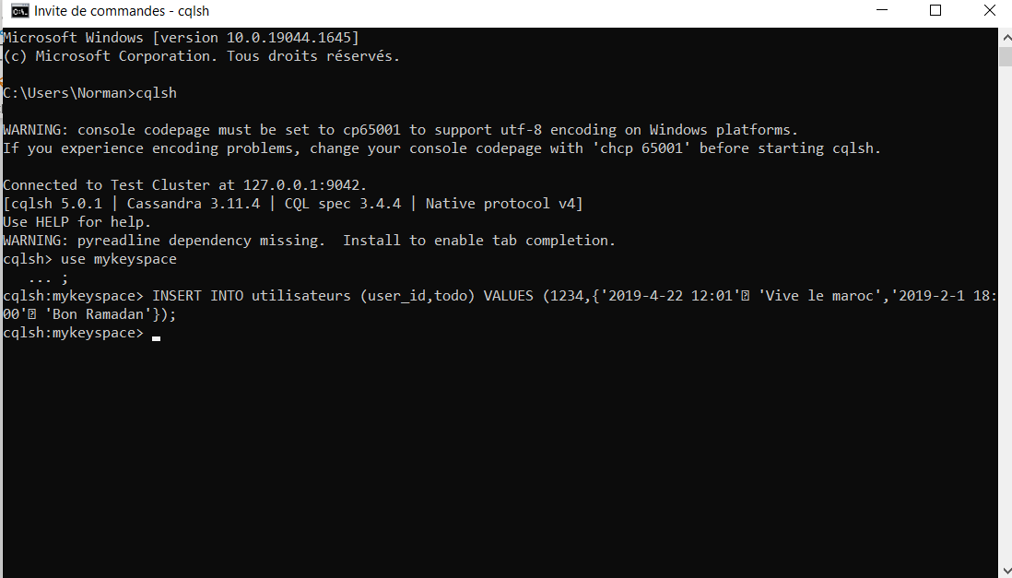

SELECT user_id,todo FROM utilisateurs WHERE user_id = 6789;

Suppresion :

DELETE todo['2017-9-24'] FROM utilisateurs WHERE user_id = 6789;

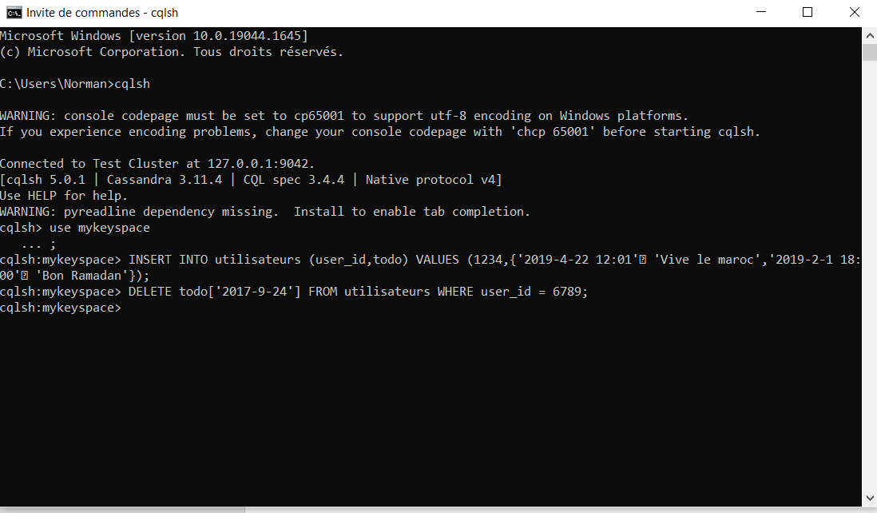

# Manipulation avancée

## Le timestamp des colonnes :

L’affichage du timestamp

SELECT user_id,name,surname,WRITETIME(name),WRITETIME(surname) from utilisateurs;

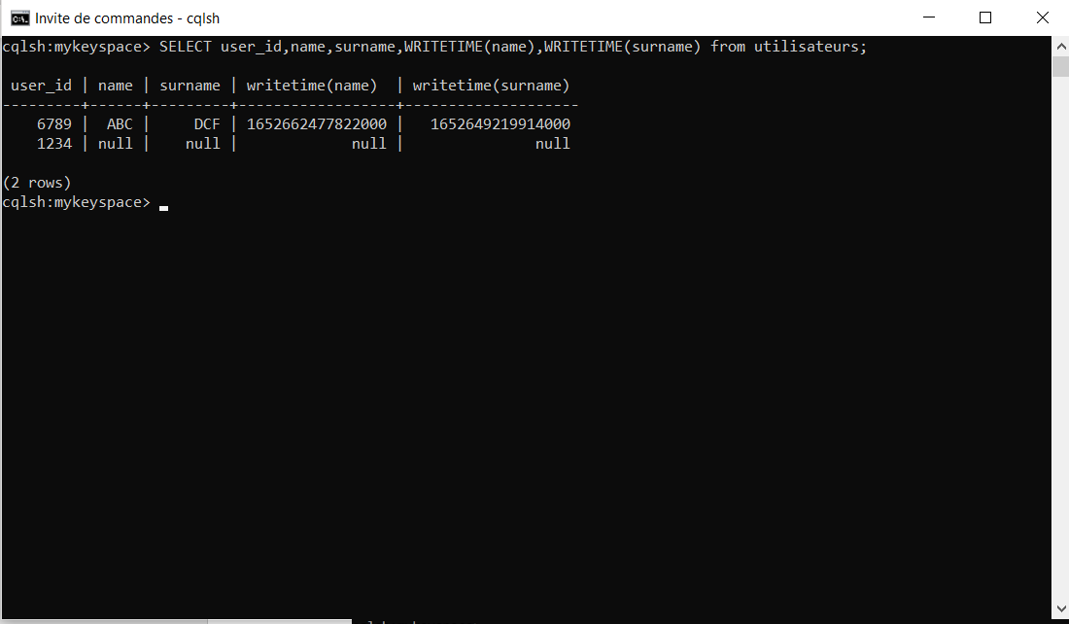

Si on modifie un élément :

UPDATE utilisateurs SET name='WADIE' WHERE user_id = 6789;

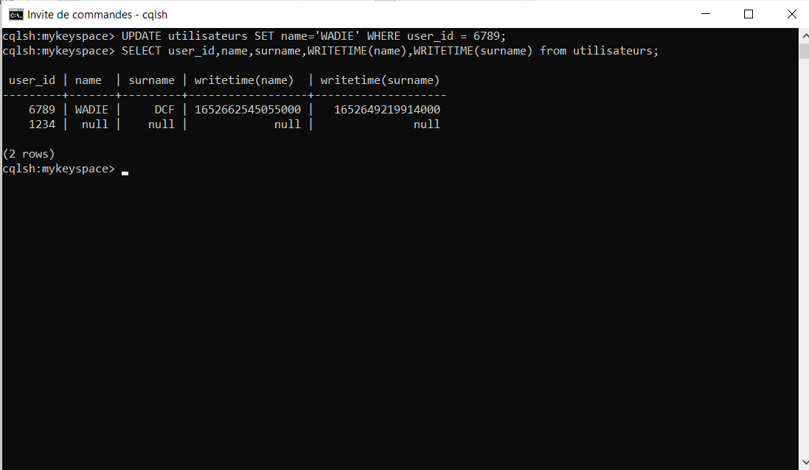

## Les colonnes d’expiration :

Exemple :

INSERT INTO utilisateurs(user_id,name,surname) VALUES(10,'IMAD','imad');

ALTER TABLE utilisateurs ADD age int;

UPDATE utilisateurs USING TTL 120 SET age= 32 WHERE user_id = 10;

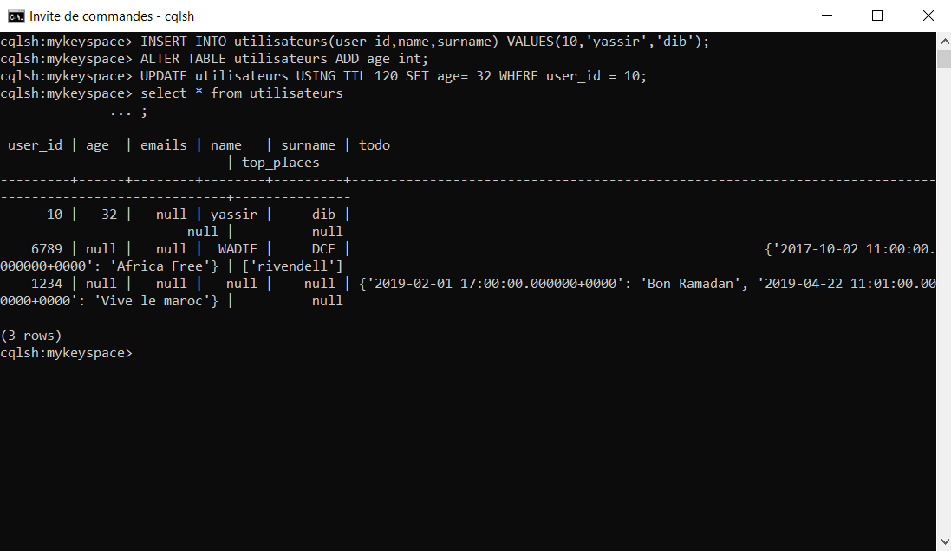

Après 120 seconds la valeur age dvienne null

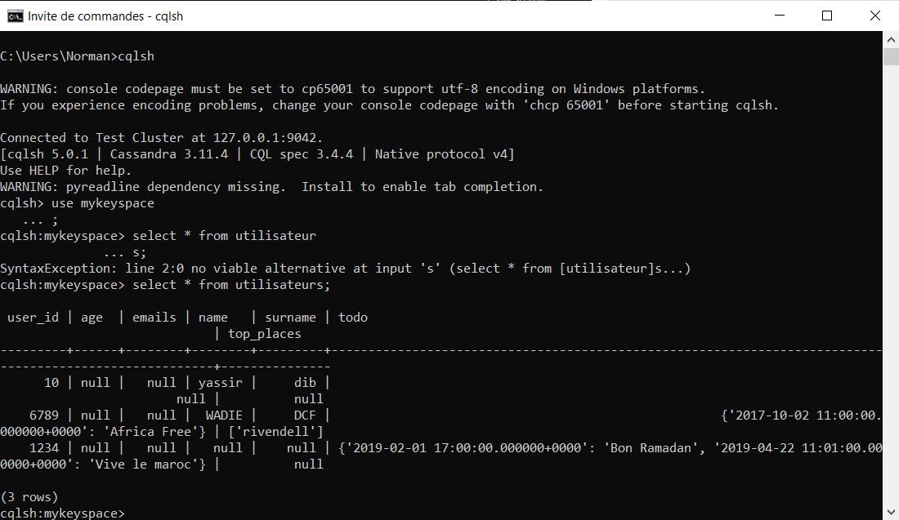

## Supervision & Administration :

nodetool est un outil en ligne de commande qui permet de superviser et d’administrer Apache Cassandra.

On peut consulter les informations sur les nœuds d’un cluster via la commande suivante

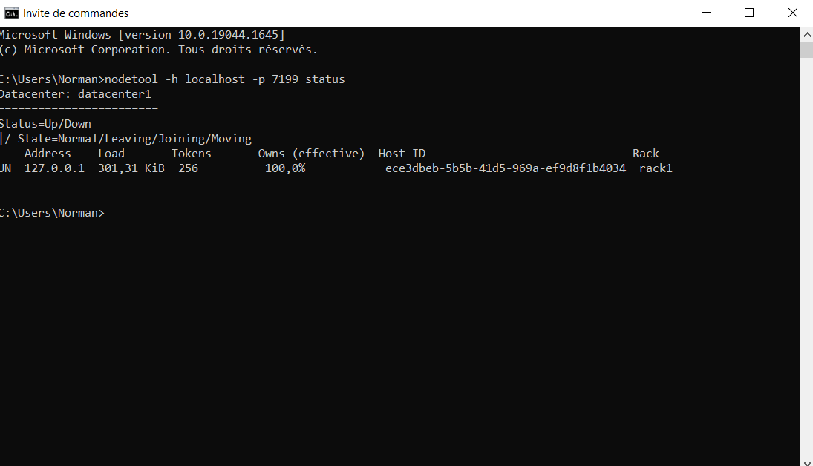

* Pour avoir des informations sur les familles de colonnes on tape la commande :

nodetool -h localhost -p 7199 cfstats

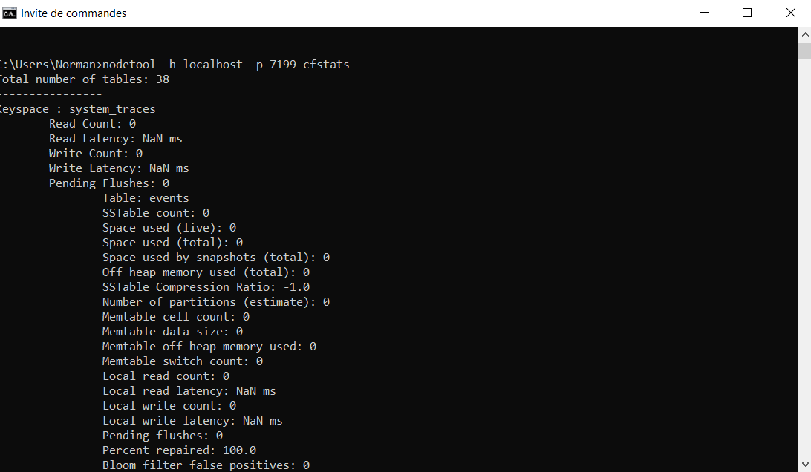

On peut avoir des informations sur un nœud d’un cluster

nodetool -h localhost -p 7199 info

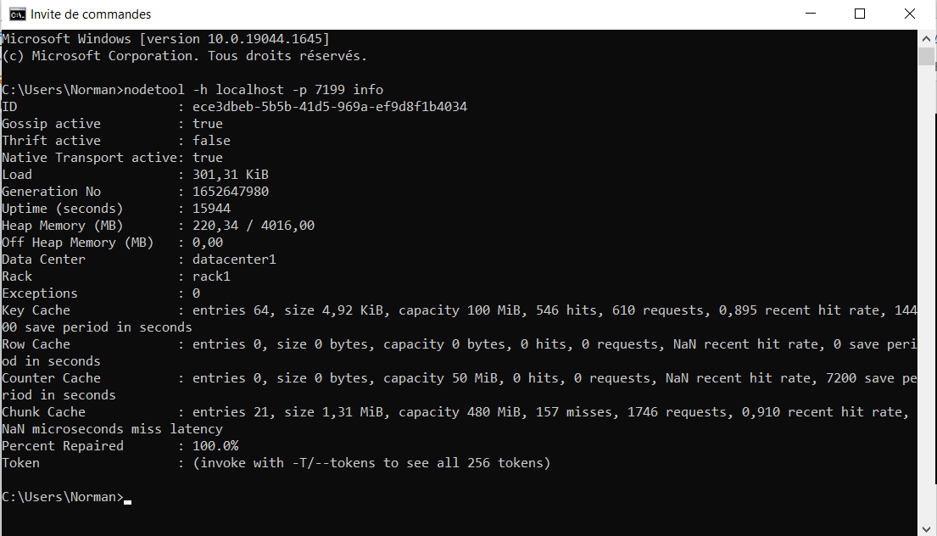

Pour créer une snapshot on tape la commande :

nodetool -h localhost -p 7199 snapshot mykeyspace

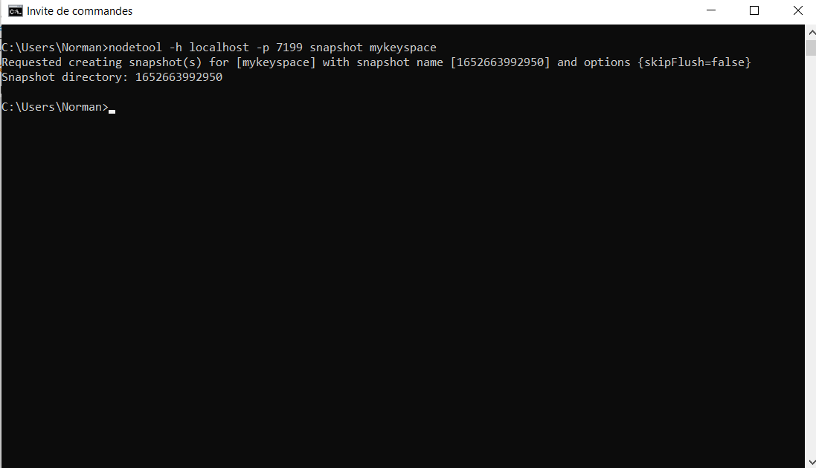

Pour supprimer les snapshots on utilise la commande :

nodetool -h localhost -p 7199 clearsnapshot

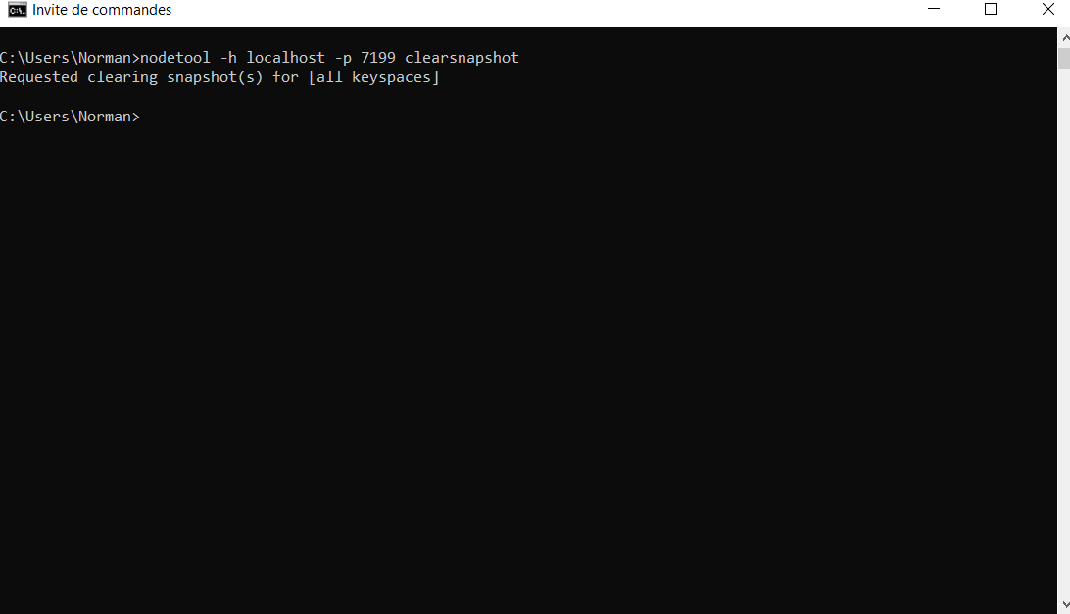

# Travail à faire :

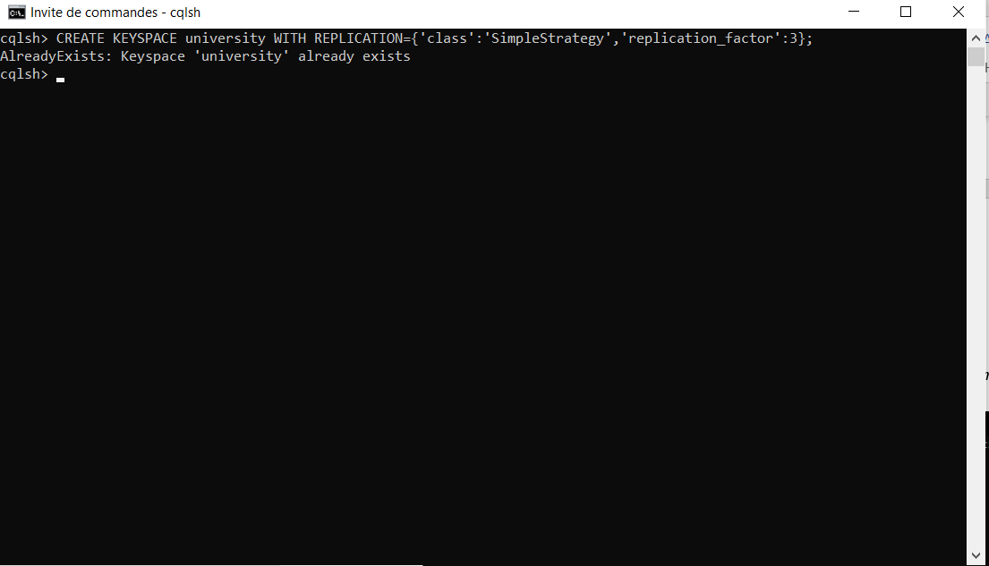

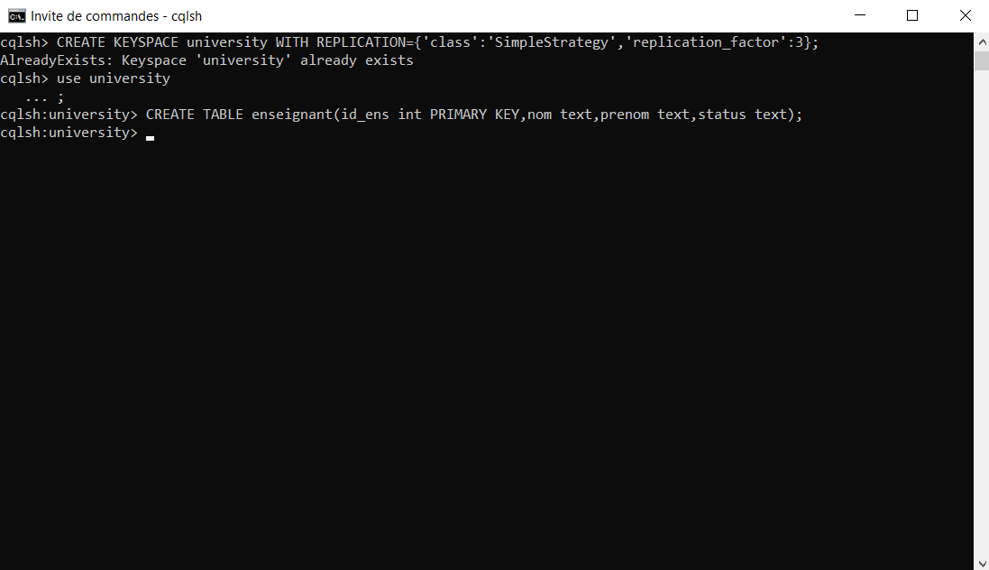

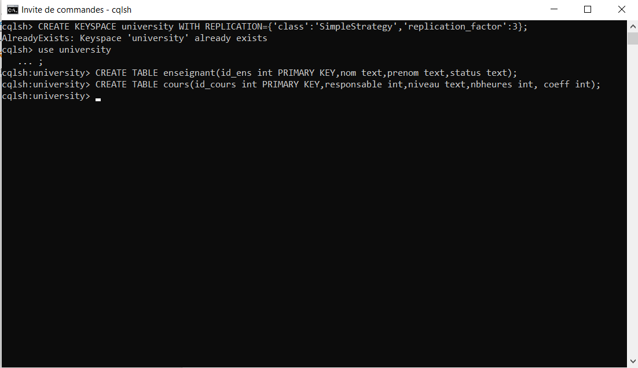

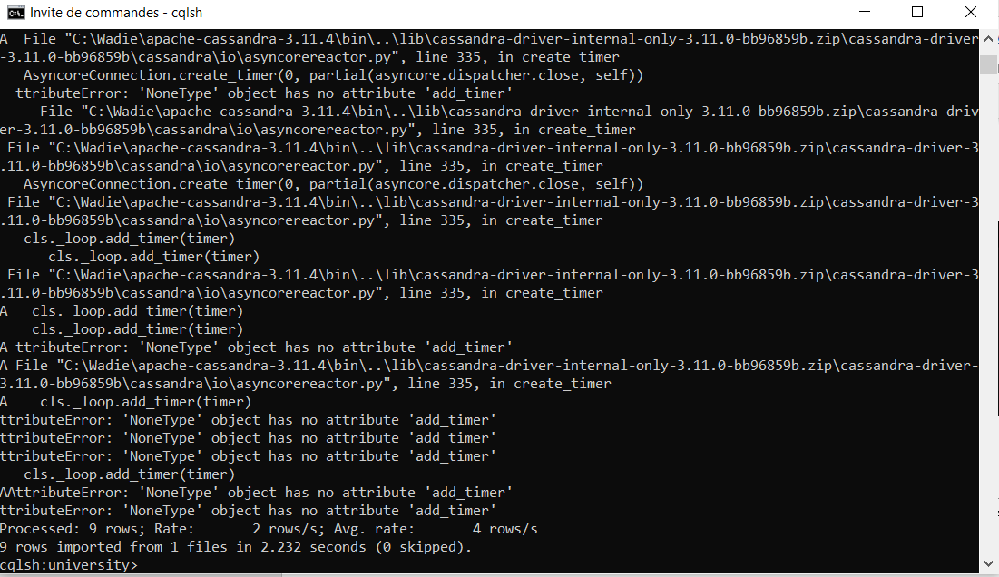

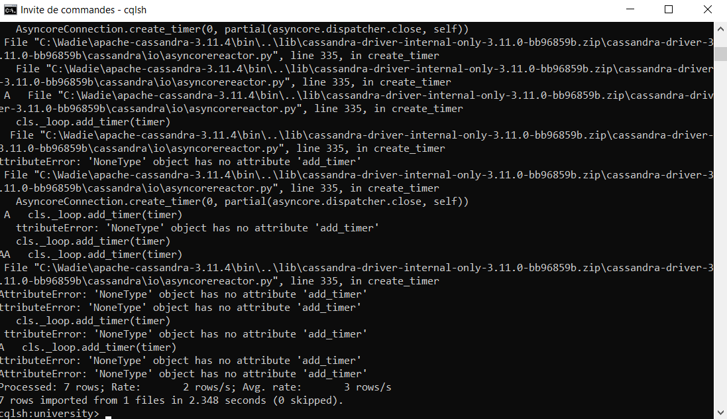

On exécute la commande :

Voici les modifications sur le fichier CSV pour le rendre compatible avec le tableau cours

La liste des cours

SELECT * FROM cours;

La listes des intitules de cours

SELECT id_cours,intitule FROM cours;

Nom d’enseignant numéro 4 :

SELECT nom FROM enseignant WHERE id_ens = 4;

Intitulé des cours du responsable numéro 1 :

SELECT intitule FROM cours WHERE responsable = 1;

Intitulé des cours dont le nombre d’heures maximum est égale à 30 :

SELECT intitule FROM cours WHERE nbheures = 30 ALLOW FILTERING;

Intitulé des cours dont le responsable est 1 dont le niveau est M1

SELECT intitule FROM cours WHERE responsable = 1 AND niveau = 'M1' ALLOW FILTERING;

On n’a pas de champ, mais on peut modifier la requête pour « M2 »

Intitulé des cours dont l’identifiant est inférieur à 5 :

SELECT intitule FROM cours WHERE id_cours < 5 ALLOW FILTERING;

Le nombre des lignes de la requête précédente :

SELECT COUNT(*) FROM cours WHERE id_cours < 5 ALLOW FILTERING;